1. 金额保留2位小数， mm.boot中有提供相应的方法。

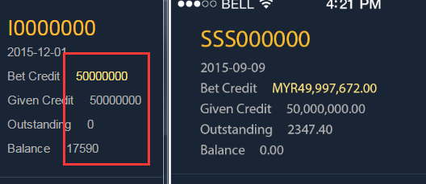

1. 按钮 文字没有居中

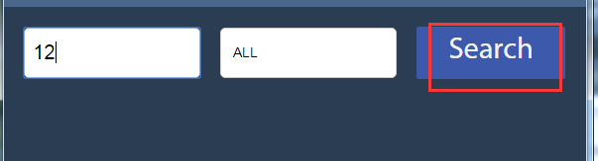

1. 没数据？

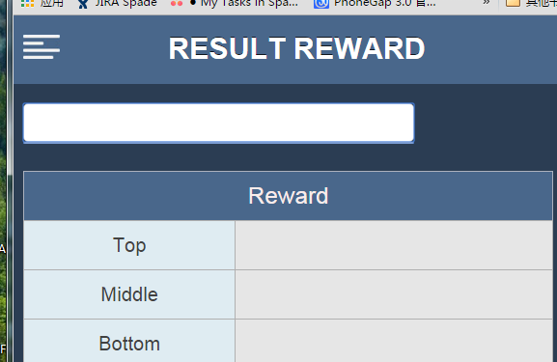

1. TITLE 文字没有垂直居中， 表格不一致长

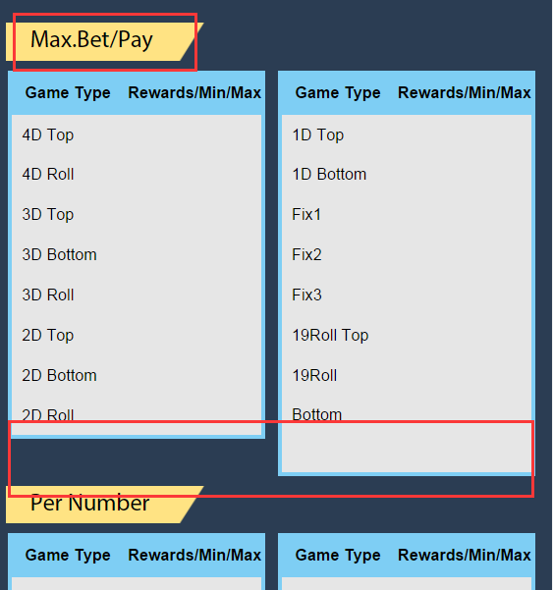

1. 每个接口都报错

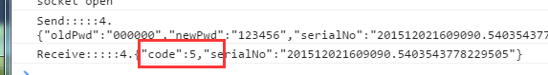

1. 字体不一致

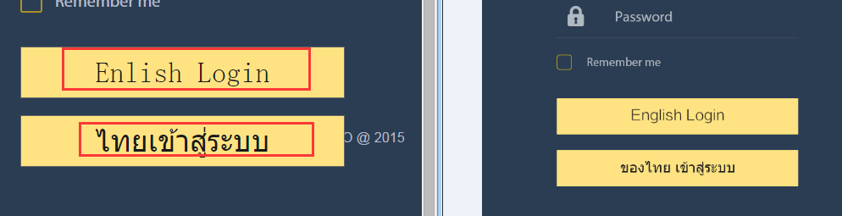

1. 图标跟设计， 字体颜色跟设计， 并且拼写有误 Sh h小写

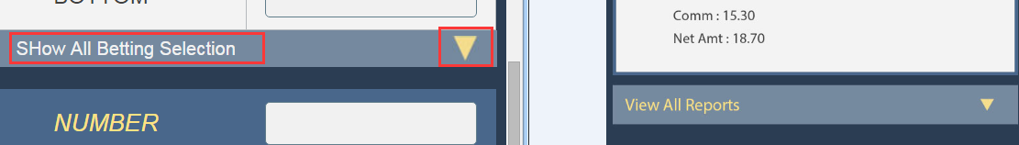

1. 下注报错

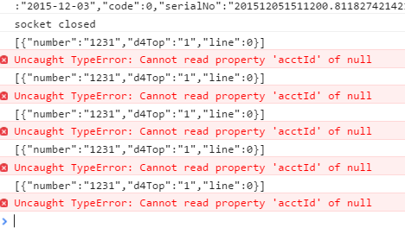

1. REMEMBER ME 流程有问题， 应该是 选中 记录登陆成功的账号密码， 取消的话， 登陆成功后， 只记录账号
2. 按钮没有居中 偏右了

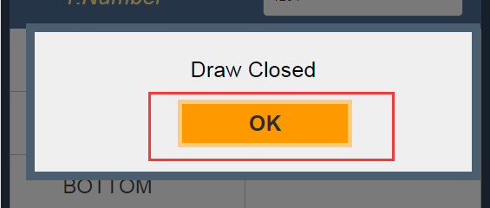

1. 国际化方式错误， 返回的CODE 是1. 应当 MSG_RES_1 : System Error! , 而并非使用它的msg

--

Receive:::::30.{"successAmount":0,"code":1,"msg":"System error, Betting failed","serialNo":"201512071643260.09290587459690869"}

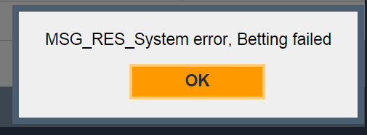

1. ~~少一个 总的BET 按钮~~

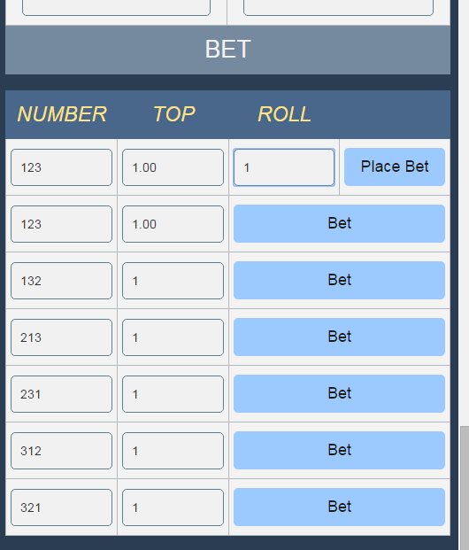

1. 下注成功后，应该RESET

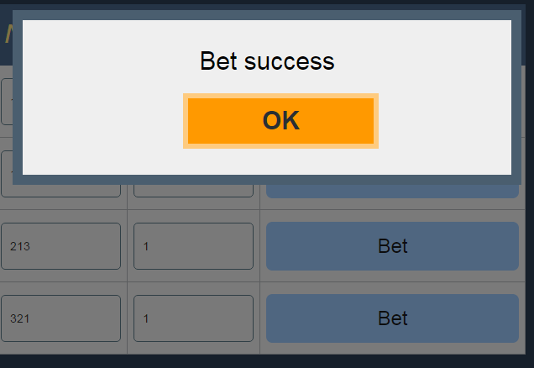

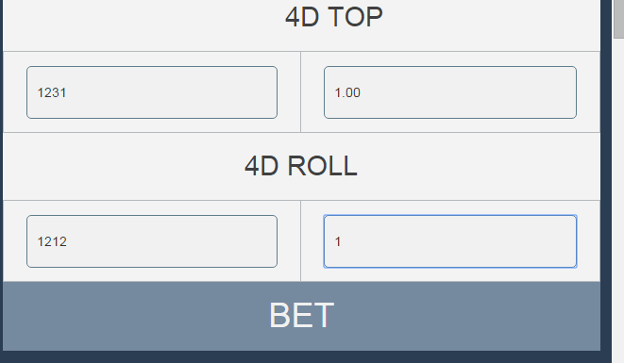

1. BET REPORT 页面 去掉 PRINT BETTING。 在每一条记录下增加PRINT 按钮，打印单条

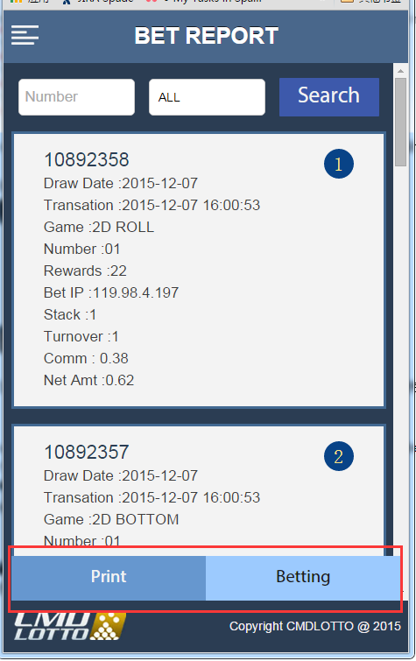

1. 未做国际化

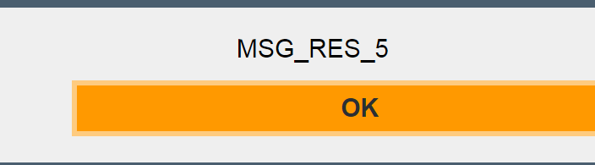

1. 下注成功后， 用户相应信息没有改变

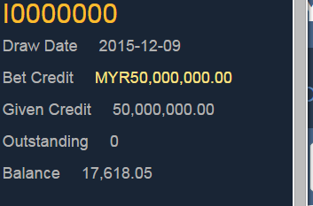

1. BET REPORT 页面， 以及一些记录多的页面，都采用 下拉更新， 点MORE 查看历史，已经每页显示10条的方式展现， 参考OK368

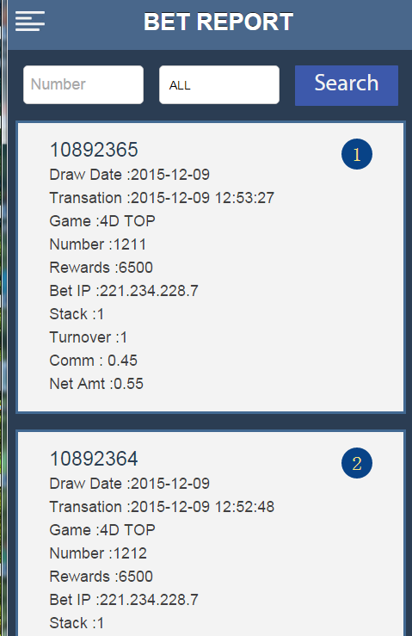

1. 金额显示2位小数

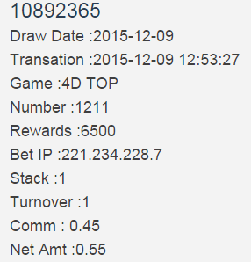

1. 和设计字体不一致

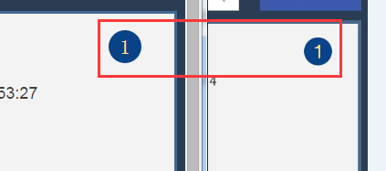

1. 按钮文字不在正中间



1. THIS WEEK, LAST WEEK， 放在顶部， 不用浮动。（参考OK368）

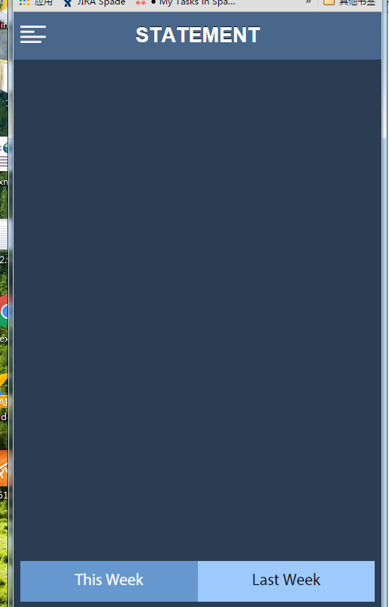

1. 去掉PRINT BETTING, PRINT 直接放到日期下拉菜单后面。

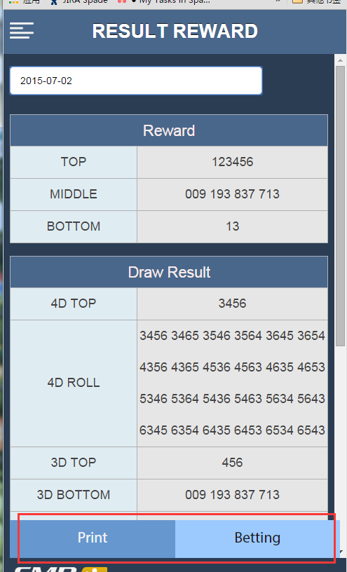

1. BET RULES 页面， API，报错没有任何处理， 这部分应该是公共部分处理。不用特别做处理，怎么会没有任何处理？



1. 缺少国际化处理

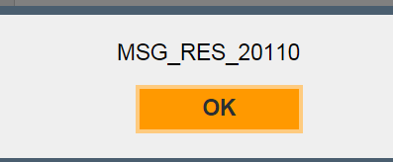

1. 切换语言，应弹出页面 选择英文或者泰文。参考TX 项目

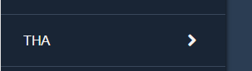

1. 新增下注方式 BET TOP, BET BOTTOM, BET ROLL, BET FIX,
2. 打印BET收据功能。
3. 支持刷新，使用COOKIE。